计算机网络第二次作业：

1. 请说明IP分组中IP头（IP Header）的IHL字段、Total Length字段、Protocol字段、Version字段、TTL字段、DF字段、MF字段的作用。

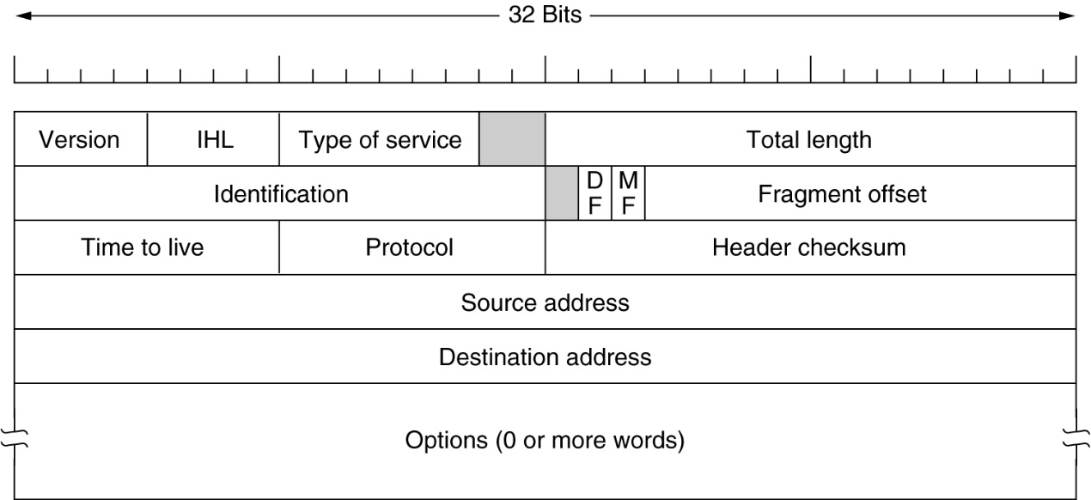

1. 有以下四个IP地址块（address block）：
2. 192.168.0.0/23
3. 192.168.2.0/23
4. 192.168.4.0/22
5. 192.168.8.0/21

请分别算出这四个IP地址块对应的网络掩码（netmask）。请写出计算过程。

若将这四个IP地址块进行聚合，聚合后得到的IP地址块的IP地址前缀（IP Prefix）是多少？请写出计算过程。

1. 在一个Ubuntu Linux服务器中，分别使用route命令和ip route命令打印出该服务器的路由表如下：

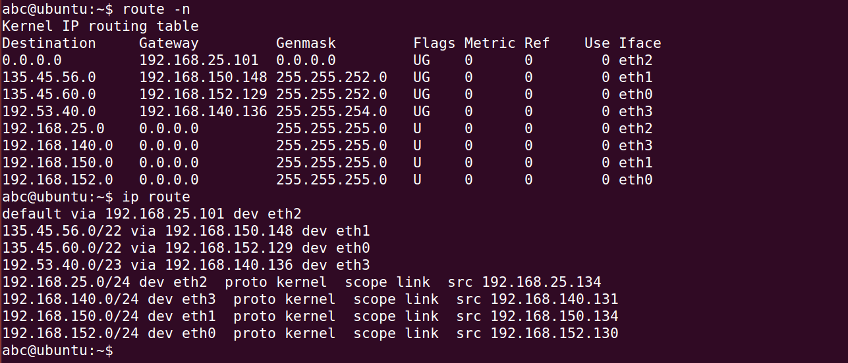

（注：截图中的src 192.168.152.130中的这个IP地址为此服务器一个网卡的IP地址）

这一Linux服务器已开启转发IP分组功能。请说明对于下面的每一个地址，如果到达该服务器的IP分组中的目的地址字段取值为该IP地址，那么该Linux服务器将怎样处理？如果转发该分组的话，从哪个网卡（NIC）转发该IP分组，下一跳的节点的IP地址是多少？

1. 135.45.63.10
2. 135.45.57.14
3. 135.45.52.2
4. 192.53.40.7
5. 192.53.56.7
6. 192.168.25.7
7. 请说明为什么需要CIDR（Classless InterDomain Routing）。
8. 路由器转发IP分组时采用的longest matching prefix规则是怎样的含义？
9. NAT设备的作用？为什么存在NAT穿越（NAT traversal）的问题？
10. 域内路由（Intra-Domain Routing）和域间路由（Inter-Domain Routing）各起什么作用？这两者有何不同？请至少说明两方面的不同之处。
11. 请描述链路状态路由算法、距离矢量路由算法的基本原理。
12. 网络服务质量（QoS）的一个指标“抖动”（jitter）的含义是什么？
13. 请说明Leaky Bucket算法与Token Bucket算法有何不同？